12 de agosto de 2021

PREPARACION DE UNA PC PARA RVM

|  |  |  |  |
| --- | --- | --- | --- |
| **Organismo** | IOT NANOCODE SA DE CV | | |
| **Proyecto** | Reverse Vending Machine | | |
| **Entregable** | PC configurada | | |
| **Autor** | Juan Pablo Alvarez de la cruz | | |
| **Versión/Edición** | 0001 | **Fecha Versión** | 12/08/2021 |
| **Aprobado por** | Juan Pablo Alvarez de la Cruz | **Fecha Aprobación** | 12/08/2021 |
|  |  | **Nº Total de Páginas** |  |

**REGISTRO DE CAMBIOS**

|  |  |  |  |
| --- | --- | --- | --- |
| **Versión doc** | **Causa del Cambio** | **Responsable del Cambio** | **Fecha del Cambio** |
|  |  |  |  |
|  |  |  |  |
|  |  |  |  |

**DESCRIPCION GENERAL**

Se creara un documento que muestre como configurar una maquina desde cero para tenerla lista en su operación para una RVM de nanocode

**ENTREGABLE DE LA VERSION**

Manual de instalación

**PROCEDIMIENTO**

Contenido

Instalar SO 2

# Instalar SO

# Preparar memoria

Utilizar una memoria USB y cargar la imagen de Linux **lubuntu-21.04-desktop-amd64** utilizando la herramienta **Rufus**

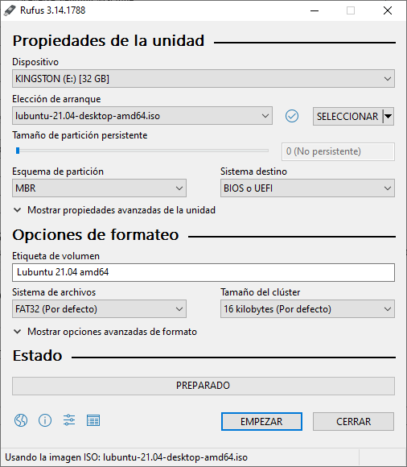

Aparecerá un recuadro se debe poner en modo ISO

# Instalación

1. Conectar la PC a internet a través del puerto **Ethernet2**
2. Insertar la memoria
3. Reiniciar y presionar suprimir para ir al boot
4. Colocar La memoria USB como unidad de arranque
5. Al iniciar el sistema operativo aparecerá en escritorio la opción de instalar, ejecutarla
   1. Idioma Ingles de America
   2. Region Europa Madrid
   3. Teclado español latinoamerica defaul
   4. Erase Disk
   5. Fullnamo
      1. IOT NANOCODE
   6. User
      1. Nanocode
   7. Computer name
      1. Revisar numero económico
   8. Paswword
      1. n4n0c0d3
   9. Login Automatico
6. Al reiniciar solicita actualizar, dar click en aplicar

# Copiar archivos

1. Generar la carpeta RVM dentro de home
2. Dentro de esa carpeta deben haber los siguientes archivos obtenidos de los repositorios de Github en su ultima version
   1. RVMConfigFiles
   2. RestApi
   3. SerialDBParser
   4. DataBaseUpdater
   5. RVMFrontDotNet

# Actualizar

1. Sudo apt-get upgrade
2. Sudo apt-get update

# Ocultar barra de tareas

1. sudo cp /home/nanocode/RVM/RVMConfigFiles/panel.conf /home/nanocode/.config/lxqt/panel.conf

# Cambiar fondo de pantalla

1. Inicio-> preferencias->screensaver
2. Mode se debe poner en “Disable Screen Saber”
3. Preferences -> LXQT Settings -> LXQT Coniguration Center->Descktop->Background
4. Colocar el archivo de fondo en /home/nanocode/RVM/RVMConfigFiles/

# Colocar tareas de arranque automatico

1. sudo chmod +x /home/nanocode/RVM/RVMConfigFiles/startUP.sh
2. sudo cp /home/nanocode/RVM/RVMConfigFiles/rc.local /etc/rc.local
3. sudo chmod +x /etc/rc.local

# Instalar APACHE

sudo apt-get install apache2 -y

sudo apt-get install mysql-server -y

sudo apt install php libapache2-mod-php php7.4-mysql php7.4-common php7.4-mysql php7.4-xml php7.4-xmlrpc php7.4-curl php7.4-gd php7.4-imagick php7.4-cli php7.4-dev php7.4-imap php7.4-mbstring php7.4-opcache php7.4-soap php7.4-zip php7.4-intl -y

# Configurar database

sudo mysql -e "CREATE USER nanocode@localhost IDENTIFIED BY 'n4n0c0d3';"

sudo mysql -e "GRANT ALL PRIVILEGES ON *.* TO nanocode@localhost;"

sudo mysql -e "CREATE DATABASE nanocode;"

sudo mysql nanocode</home/nanocode/RVM/RVMConfigFiles/nanocode.sql

# Instalar API

sudo cp -r /home/nanocode/RVM/RestApi/ /var/www/html/

# instalar DBUPdater

sudo apt-get install python3-pip -y

Preguntara por credenciales, usar Classic

sudo pip install apscheduler

sudo pip install pyserial

# instalar mono

sudo apt install mono-devel -y

# instalar impresora

cd /home/nanocode/RVM/RVMConfigFiles/LinuxDriver

sudo chmod +x install.sh

sudo chmod +x addprinter.sh

sudo ./install.sh

sudo ./addprinter.sh

Ir a impresoras y colocar la de 58mm como default

# Configurar ticket

sudo chmod +x /home/nanocode/RVM/RVMConfigFiles/printTicket.sh

# Colocar IP fija

Advanced network configuration

Seleccionar wired conection 1

Ir a IPv4 settings

Cambir a Method Manual

Poner: 192.168.0.4

Mask: 255.255.255.0

Gateway: vacio

# Instalar borrar cursor

sudo apt-get install unclutter -y   
unclutter -idle 0.01 -root

# Quitar notificaciones

1. Evitar actualizaciones
   1. Inicio
   2. Preferencias
   3. Sodtwaresource
   4. Quitar updates
2. Deshabilitar notificaciones
   1. Redes
   2. Derecho
   3. Despalomear notificaciones

# Serial Parser

1. Matar proceso
2. Dar permisos a puerto serie
3. sudo usermod -a -G dialout nanocode
4. deshabilita start.sh
5. descargar librerías en config files
   * 1. git clone <https://github.com/jcurl/serialportstream.git>
     2. cd serialportstream/dll/serialunix
     3. sudo apt-get install libgtest-dev
     4. sudo apt-get install cmake
     5. sudo apt install libgtest-dev build-essential cmake
     6. cd ..
     7. CrearCarpeta SerialParser y borrar anterior
     8. Entrara a la nueva carpeta en terminal
     9. Instalar librerías
     10. sudo cmake ../RVMConfigFiles/serialportstream/dll/serialunix/ && make
     11. cp ../RVMConfigFiles/serialportstream/dll/serialunix/bin/usr/local/lib/libnserial.so .
     12. cp ../RVMConfigFiles/serialportstream/dll/serialunix/bin/usr/local/lib/libnserial.so.1 .
     13. cp ../RVMConfigFiles/serialportstream/dll/serialunix/bin/usr/local/lib/libnserial.so.1.1 .
     14. copiar el nuevo exe a la carpeta
     15. hacer que inicie solo
     16. sudo cp /home/nanocode/RVM/RVMConfigFiles/Init/init.desktop /etc/xdg/autostart/
     17. sudo cp /home/nanocode/RVM/RVMConfigFiles/Init/init3.desktop /etc/xdg/autostart/
     18. sudo cp /home/nanocode/RVM/RVMConfigFiles/Init/init4.desktop /etc/xdg/autostart/
     19. sudo cp /home/nanocode/RVM/RVMConfigFiles/Init/init5.desktop /etc/xdg/autostart/

# Personalizar PC

Instalar MySqlWorkBench

Agregar coneccion a localhost con usuario nanocode

Importar mensajes

Obtener el id de la maquina actual en maquinas.,csv

Remplazar ID en archivo CrearConfiguraciones.sql

Quitar modo safe a mysqlworkbench, Edit->Preferences->SQL Editor-> Safe updates. Deschecar y reiciar mysql

Abrir archivo en MySql y ejecutarlo

**Errores**

sudo dpkg -i mysql-workbench-community_8.0.29-1ubuntu21.10_amd64.deb

sudo apt-get install libatkmm-1.6-1v5

sudo apt-get install mysql-workbench-community

sudo apt --fix-broken install